Pastatræ

Et træ med mange muligheder for at eksperimentere med form og farve
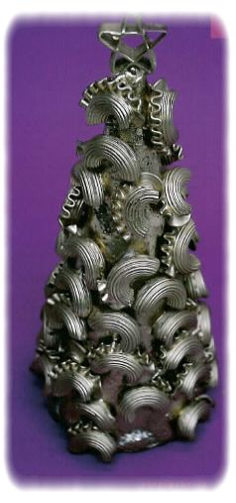
Dette skal du bruge:
- Skum kegle
- Guldmaling eller guldspray
- Pasta i diverse faconer
- Lim (helst hurtigtørrende)

Sådan gør du:
- Denne idé passer best til børn fra 5-6 år. Du kan vælge om børnene skal være med til det hele eller en ”halvfabrikat” variant.

Den nemmeste variant for børn er:
- Læg lim på keglen
- Sæt pasta på. Det er smart at begynde nederst. Lim og sæt lidt på af gangen, så glider det ikke så let
- Når træet er tørt, sprayer en voksen det med guldspray udendørs.

Ved brug af gudlmaling:
- Mal keglen med guldmaling
- Hæld pasta i en gennemsigtig plasticpose (nok til et træ)
- Hæld lidt guldmaling i posen og ”ælt” maling og pasta sammen med hænderne udenpå posen.
- Når pastaen er dækket med maling, lægges den udover et papir til tørre
- Lim pynten på keglen.

